PRESSEINFORMATION

Flotter Dreier aus den Alpen!

Heilbronn, im August 2018 | Echten Alpengenuss im Dreierpack gibt es von Bad Reichenhaller jetzt für kurze Zeit in der limitierten Aktionspackung „Alpen-Genuss-Trio“. Bayerische Markenqualität zum schwäbischen Preis – denn eine Dose ist gratis!
Was steckt drin im „Alpen-Genuss-Trio“? Nicht fehlen darf der vielseitige Allrounder KräuterSalz mit dem jedes simple Rührei oder ein schlichter Gurkensalat gleich viel würziger schmecken. Weiteres Mitglied der alpinen Dreier-Gang ist das neue Produkt PommesSalz. Selbstgemachte Pommes, Wilde Kartoffeln oder auch Rösti lassen sich damit lecker aufpeppen. Die verbesserte Rezeptur enthält neben würzigem Paprika und anderen Gewürzen auch eine interessante Muskatnote. Im Dreierpack das Gratis-Goodie: Die handliche Streudose AlpenJodSalz + Fluorid + Folsäure. Sie ist nicht nur praktisch bei Tisch, sondern auch ideal für die Gartenparty oder zum Grillen.
Übrigens - alle Bad Reichenhaller Produkte sind ohne Geschmacksverstärker, glutenfrei und auch für die vegane und vegetarische Küche geeignet.

Bildmaterial:

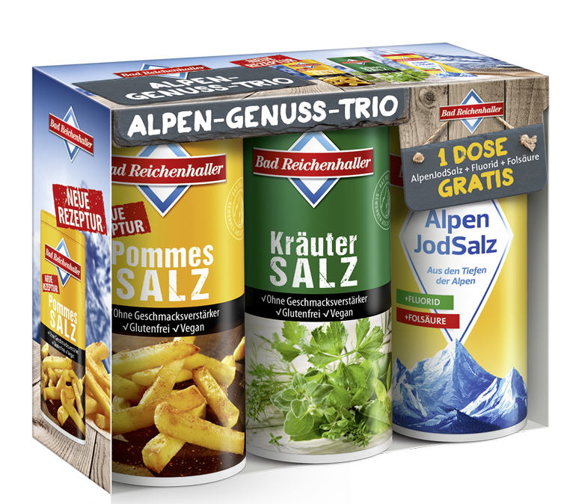 | 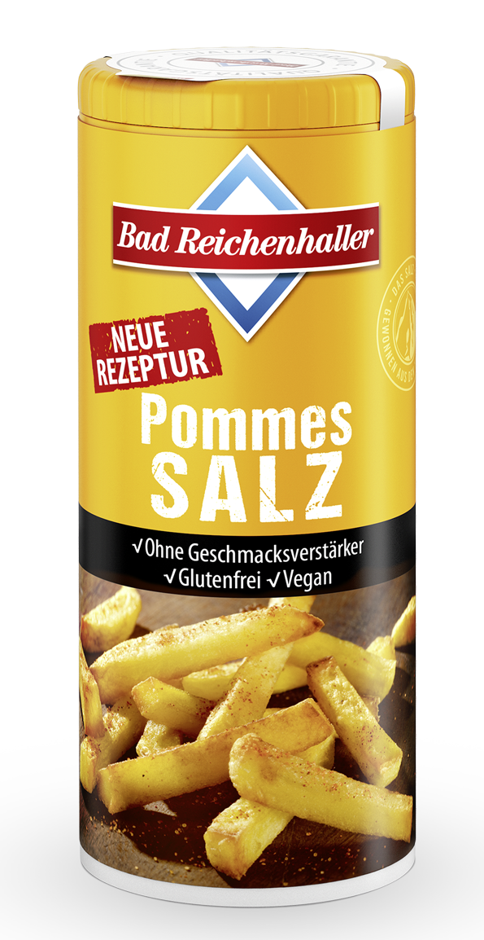
BRH_Alpengenuss-Trio.jpg  Die 125 g Dose AlpenJodSalz + Fluorid + Folsäure ist bei dieser Promotion-Packung gratis. Ebenfalls mit von der Partie: KräuterSalz und PommesSalz in der 90 g Dose. | BRH_PommesSalz.jpg  PommesSalz in der 90 g Dose. Jetzt neu mit optimierter Rezeptur.
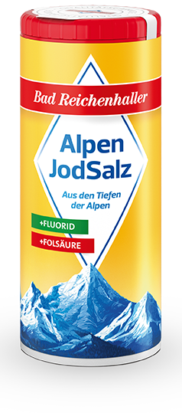 | 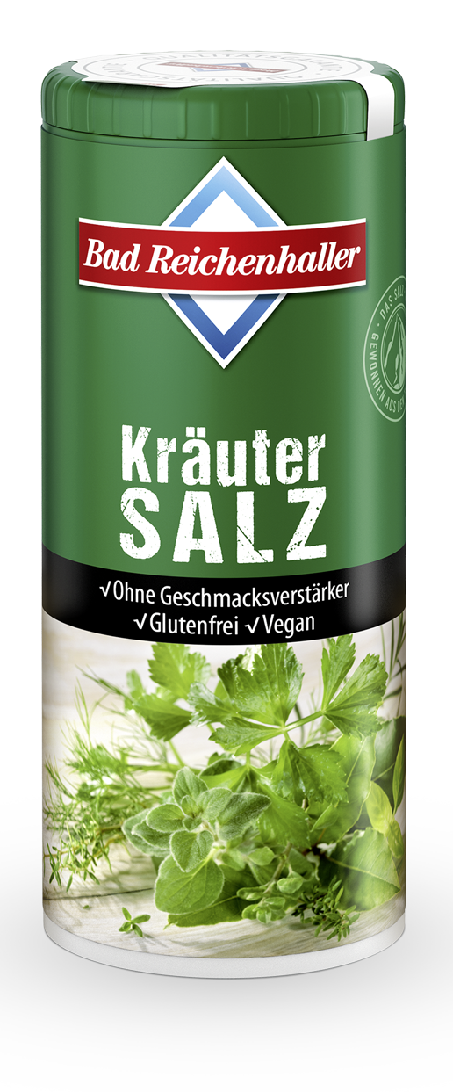
AlpenJodSalz-mit-Fluorid-und-Folsäure  Das Original aus den Alpen! | BRH_KräuterSalz.jpg  KräuterSalz von  Bad Reichenhaller – der Allrounder beim Kochen.

Über Bad Reichenhaller
Bad Reichenhaller ist eine Marke der Südwestdeutsche Salzwerke AG und steht für hochwertiges Salz aus den Tiefen der Alpen. Gewonnen aus reiner Alpensole, garantiert es höchste Qualität beim Würzen, Kochen und Backen. Schon vor Hunderten von Jahren hat das „weiße Gold“ aus den Alpen seinen Ursprungsort berühmt gemacht. Heute ist Bad Reichenhaller die bekannteste Marke im deutschen Speisesalzsegment. Das Produktportfolio von Bad Reichenhaller umfasst AlpenSalze ohne und mit Zusatz von Vitaminen und Spurenelementen für eine ausgewogene Ernährung sowie eine große Auswahl an GewürzSalzen, Mühlen und Salzspezialitäten.
Mehr Informationen: www.bad-reichenhaller.de

Bitte nehmen Sie, bei Rückfragen und Interviewwünschen oder wenn Sie Bildmaterial benötigen, Kontakt mit uns auf! Wir freuen uns über ein Belegexemplar.

Presskontakt:
Südwestdeutsche Salzwerke AG
Petra Laqua
Tel.: 07131/959-1846
E-Mail: petra.laqua@salzwerke.de
www.bad-reichenhaller.de

